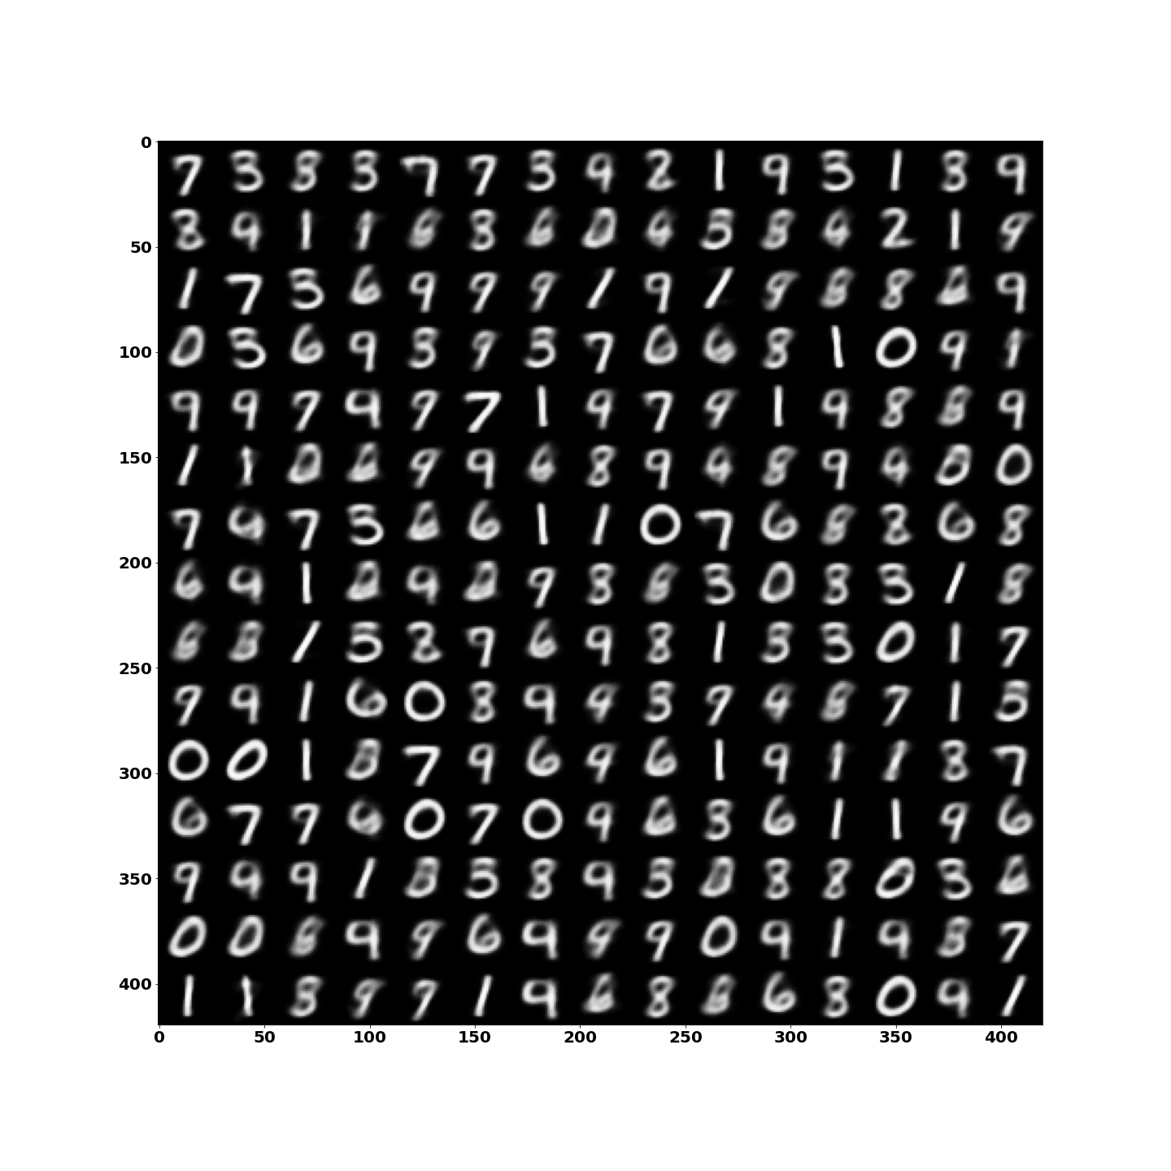

2 33 37 73 92 | 93 | 39 50 3 91 16 36 6 5 8 6 219

*1 7369997979682 100 369 39 37063*

977 19791 499 8968

1076 3G 30 3 1 33 0

**150**

**200**

**250**

**300**

9619 077607096361196 350 9 9 9 7 3 5 3 9 3 0 38

*0069969990919 4001392197846304*

**0**

**50**

**100**

**150**

**200**

**250**

**300**

**350**

**400**